**Гайд по загрузке товарных остатков**

После [создания виртуального склада](https://docs.google.com/document/d/1AEuMN8KKaFtLDuKaLRu_4aAPjlHcLggi-uFeN0MJ_Ag/edit?usp=sharing) для старта работы по модели FBS вам необходимо загрузить на него товарный остаток.

Сделать это можно двумя путями:

* через шаблон Excel;
* через API.

Мы рассмотрим загрузку остатков через шаблон Excel, так как загрузка через API является более продвинутым способом и относится скорее к IT-решению, нежели к операционной работе менеджера по маркетплейсам. Для общего понимания работы сервисов статистики достаточно ознакомиться с [инструкцией по работе с API](https://wbstatic.net/portal/education/Kak_rabotat%27_s_servisom_statistiki.pdf).

1. Работа с остатками осуществляется в разделе «Управление остатками»:

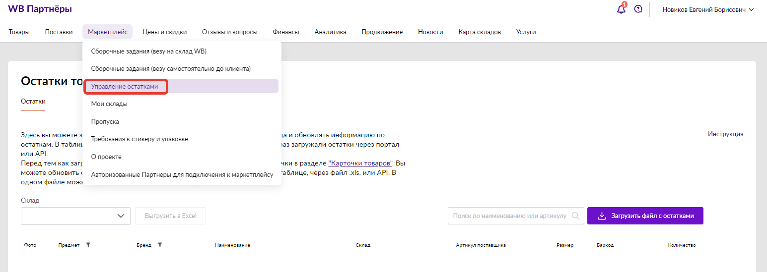

1. Чтобы получить шаблон для заполнения, необходимо выбрать ваш склад и нажать «Выгрузить в Excel»:

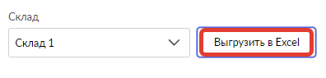

1. В самом шаблоне необходимо корректно заполнить поля:



1. И загрузить файл через кнопку «Загрузить файл с остатками»:



**Основные ошибки на этом этапе**

* Карточка не создана — необходимо проверить, прошла ли карточка загрузку в разделе «Товары».
* Штрихкод не найден — проверьте, есть ли штрихкод в карточке. Если нет, проведите загрузку через раздел «Штрихкоды/Баркоды».
* Вид товара некорректен — сверьте написание категории со [справочником](https://seller.wildberries.ru/dynamic-product-categories) (открывается только для зарегистрированных пользователей).
* Обратите внимание, что через один файл можно загружать до 10 тысяч строк — проверьте файл Excel перед загрузкой.